SULKAPERHOSET
Sulkaperhosten siivet ovat jakautuneet sulkamaisiksi ja ripsireunaisiksi liuskoiksi. Lepoasennossa perhonen vetää siipiliuskansa rullalle ja levittää ne kohtisuoraan sivuille, jolloin perhonen muistuttaa pientä ristiä. Sulkaperhosilla on ohut ruumis ja pitkät jalat, joissa on pitkät kannukset. Toukat elävät kasvien lehdillä, silmuilla ja kukilla. Suomessa 35 lajia.
https://fi.wikipedia.org/wiki/Sulkaperhoset

Siipien kärkiväli 7.5-8.5 mm. Tämän sulkaperhosen siivet ovat jakautuneet kuudeksi kapeaksi liuskaksi. Tavataan meillä vain Ahvenanmaalla lähellä kuusaman kasvupaikkoja tai ulkovaloissa. Aikuiset talvehtivat ja ne voivat lähteä liikkeelle lämpiminä alkukevään päivinä, kun lumi on vielä maassa. Loppukesällä syntyy toinen sukupolvi. Keltaisten toukkien selässä on musta juova, ja ne syövät kuusaman lehtiä ja kukkia.
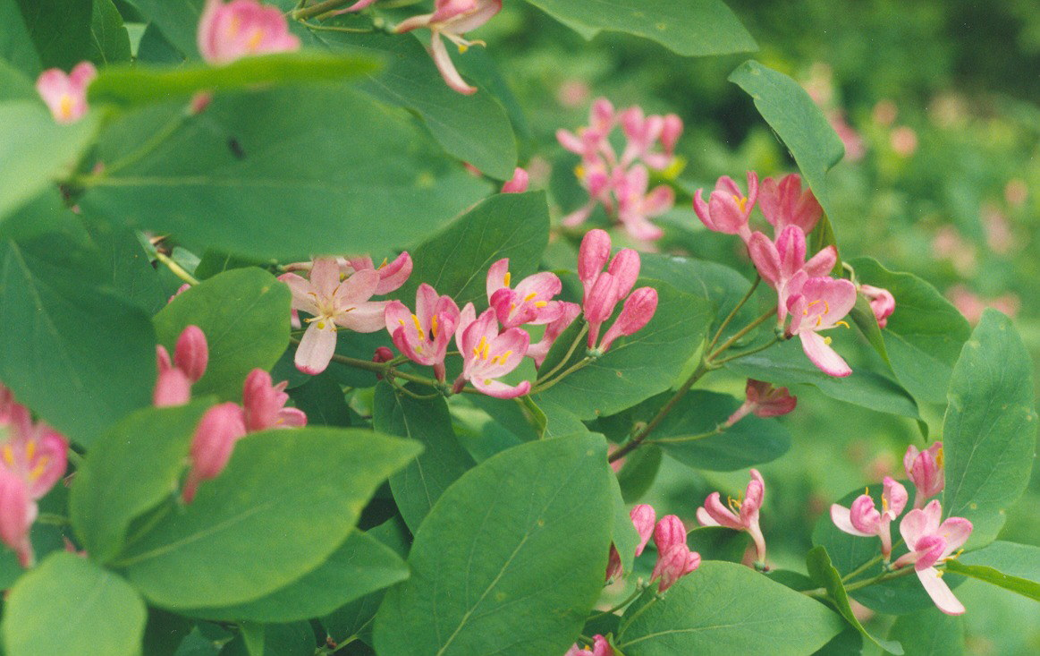
Kuva 1 kuusaman lehti ja kukat
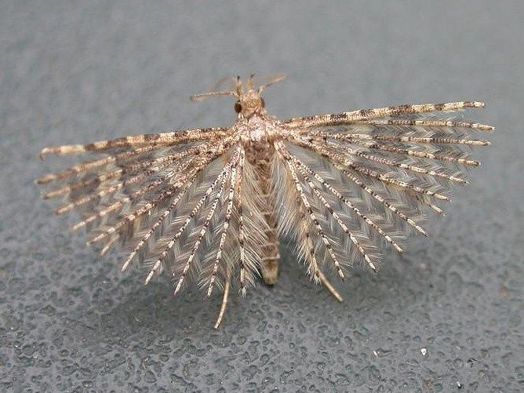
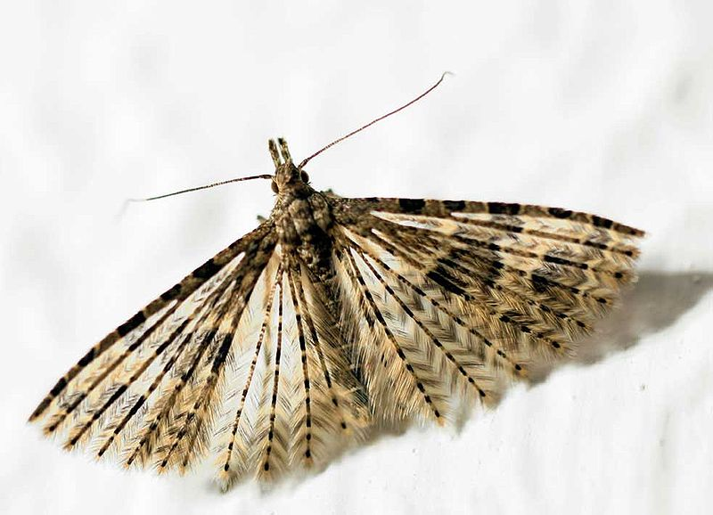

Siipien kärkiväli 11-13 mm. Tämän lajin kellanruskeissa siivissä on pieniä mustia pilkkuja. Myös ruumis on yksivärisen okran- tai kellanruskea. Se lentelee yleisenä kuivilla niityillä ja metsänreunoissa ja sillä on kaksi sukupolvea. Toukka elää kiertokasveilla.
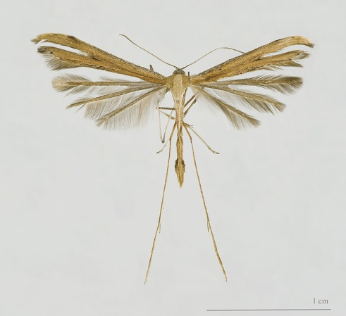

Siipien kärkiväli 10-12 mm. Piennarsulkaperhosen harmaissa siivissä on mustia kirjailuja. Etusiipien etureunassa on suuri kolmiomainen täplä. Lentää yleisenä leskenlehden kasvupaikoilla ja sillä on kaksi sukupolvea. Harmaanvalkoinen ja mustapisteinen toukka syö leskenlehden lehtiä, kukkia ja hedelmystöjä.
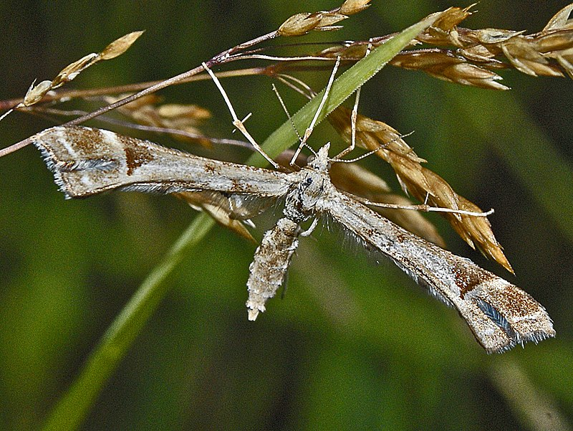

Siipien kärkiväli 14-15 mm. Isosulkaperhosen puhtaanvalkoiset etusiivet ovat jakautuneet kahteen ja takasiivet kolmeen liuskaan. Se on yleinen Etelä-Suomessa ja istuu usein ikkunalla ja rakennusten seinillä ja tulee mielellään myös valolle. Lennon huippu ajoittuu heinäkuulle. Toukka on vihreä tai keltainen ja se elää yhteen kehrättyjen lehtien välissä kierokasveissa.
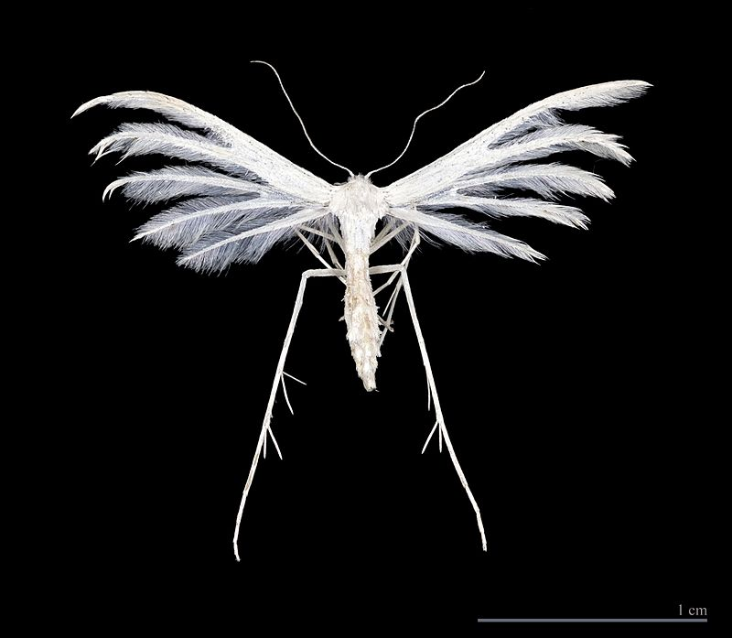

PUSSIKEHRÄÄJÄT
Pussikehrääjät ovat pieniä, harmahtavia tai ruskehtavia ja läpikuultavia perhosia. Koiraat lentelevät erityisesti aamupäivällä, mutta naaraat ovat siivettömiä. Toukat rakentavat ympärilleen lajityypillisen pussin kasvien tai jäkälien palasista, mistä heimo on saanut nimensä. Toukat ”asuvat” pussissa koko toukka-aikansa ja myös koteloituvat sen sisään. Aikuiset koiraat jättävät pussin, mutta naaraat jäävät sen sisälle.
https://fi.wikipedia.org/wiki/Pussikkaat

Siipien kärkiväli 5-7 mm. Savupussikas lentelee yleisenä metsissä ja metsien reunoissa heinäkuusta elokuun alkuun. Koiras on liikkeellä varhain aamulla. Naaraat parkkeeraavat toukkapussinsa puunrungolle tai heinänkorrelle ja nousevat se päälle odottamaan koirasta. Toukkien pussi on rakennettu usein korren- tai tikunpalasista. Useita samannäköisiä lajeja.
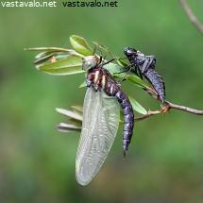
Kuva 2 Savupussikas
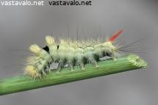
Kuva 3 savupussikas toukka
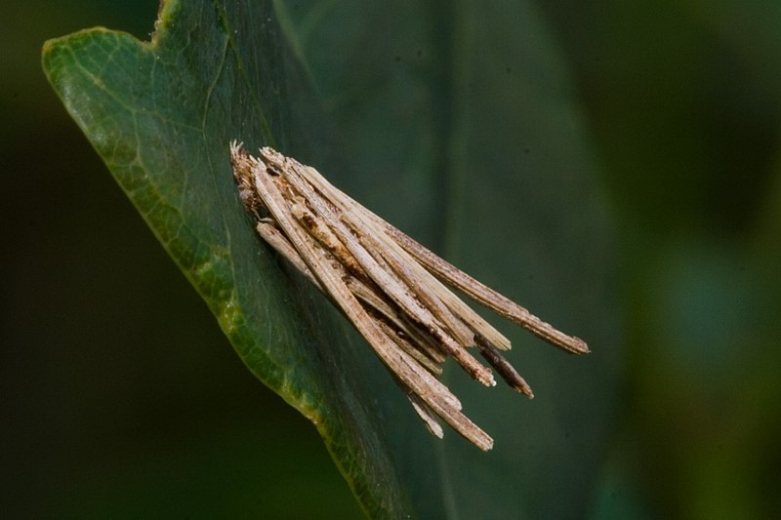
Kuva 4 toukkapussi

Siipien kärkiväli 8-9 mm. Runkoputkikkaalla on keltainen pää ja ruskeanharmaat, heikosti vaalea kirjauksiset etusiivet. Takasiivet ovat harmahtavat. Naaras on 4-5 mm pitkä, siivetön ja sen peräpäässä on munanasetin. Naaras ei poistu koko elämänsä aikana toukkapussista. Se parittelee toukkapussinsa lävitse ja laskee sinne munansa. Runkoputkikkaan toukkapussit ovat harmaita, sileitä, noin 15 mm pitkiä ja ne on rakennettu pienistä jäkälänpalasista. Toukat kiipeilevät erityisesti puunrungoilla, mutta myös lyhtypylväissä, kivillä ja seinillä. Täysikasvuinen toukka kiinnittää pussin alustaan ja koteloituu siihen. Useita samannäköisiä lajeja.
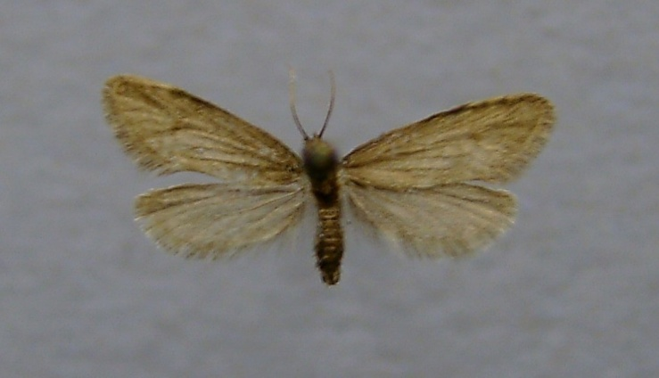
Kuva 5 uros
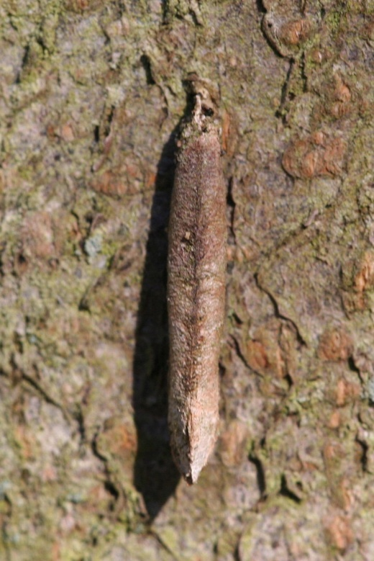
Kuva 6 naaras

JUURIPERHOSET
Juuriperhosilla on hyvin lyhyet tuntosarvet ja niiltä puuttuu imukärsä. Naaras on usein koirasta suurempi ja hailakamman värinen. Juuriperhosten etu- ja takasiivet ovat lähes samanlaiset ja niiden lento on nopeaa ha heittelehtivää. Levossa siivet laskostuvat jyrkän kattolaskuisesti yhteen. Juuriperhoset munivat lennosta ja niiden toukat elävät kasvien juurissa. Suomessa 7 lajia.
https://fi.wikipedia.org/wiki/Juuriperhoset

Siipien kärkiväli 42-75 mm. Koiras on naarasta pienempi, ja sen hopeanvalkoisissa siivissä on punertava reuna. Naaraan etusiivet ovat okrankeltaiset ja niissä on punaisia kirjailuja. Takasiivet ovat ruskeanharmaat, alta himmeän ruskeanharmaat. Humalaperhonen on yleinen Etelä-Suomessa, ja sen voi nähdä parveilevan kesäöinä koivujen latvassa ja kosteilla niityillä. Toukat elävät erityisesti humalan, voikukan ja nokkosten juurissa, mutta ne voivat elää myös monilla muilla ruohokasveilla.
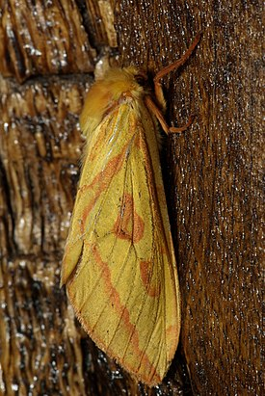
Useimmilla yöperhosilla koiraiden tehtävä on etsiä paritteluvalmis naaras. Humalaperhosten maailmassa taas naaraat etsivät paritteluhaluisia koiraita. Koiraat nousevat aavemaiseen heilurimaiseen lentoon ja houkuttelevat naaraita voimakkaalla porkkanan tuoksullaan ja valkoisten siipiensä hopeaisella hohdollaan.

Siipien kärkiväli 23-39 mm. Naaras koirasta suurempi. Etusiipien pohjaväri vaihtelee kellanharmaasta kellanrukeaan ja niissä on suuria, valkoisia täpliä. Laji on kulkeutunut meille puutarhakasvien mukana ja on hyvin harvinainen ja paikoittainen. Toukka elää monien eri puutarhakasvien juurissa ja on Keski-Euroopassa paha viljelyskasvien tuholainen.
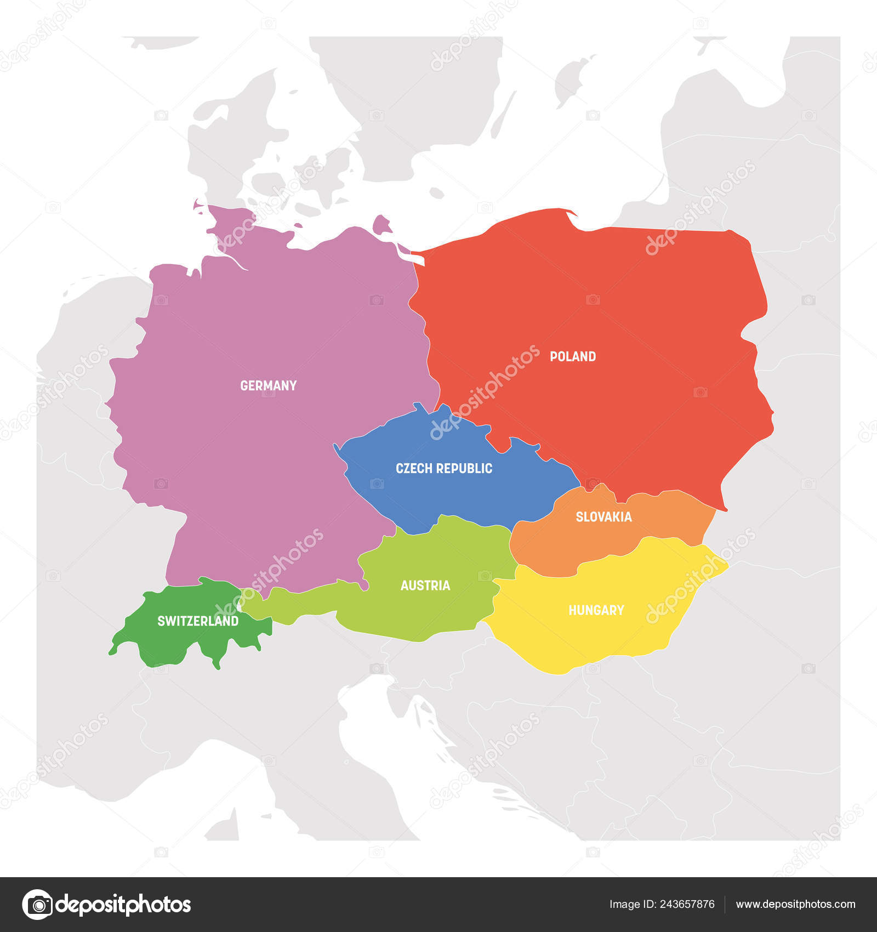
Kuva 7 Keski-Eurooppa

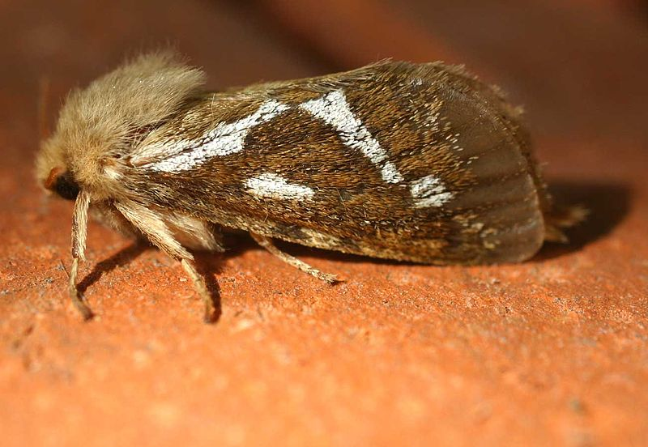

Siipien kärkiväli 33-75 mm. Kastanjantuhoojan valkoisissa etusiivissä on mustia ja harmaita pisteitä. Naaras on koirasta huomattavasti kookkaampi. Koiraan tuntosarvet taas ovat tyvestä sulkamaiset. Toukka kaivaa käytäviä erityisesti omenapuiden, mutta myös monien muiden lehtipuiden runkoon ja ne voivat aiheuttaa tuhoa taimikoissa. Ei Suomessa.
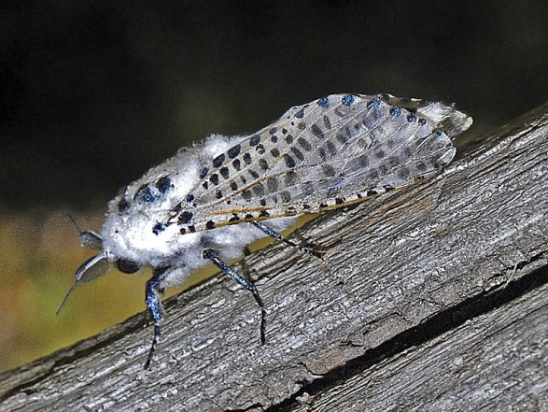
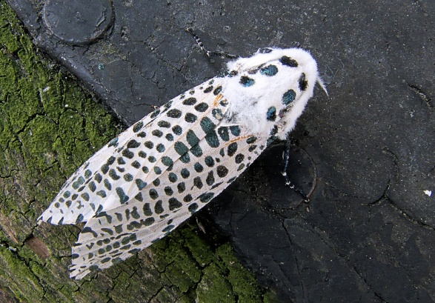

Siipien kärkiväli 68-92 mm. Puuntuhoojan harmaanruskeissa siivissä on lukuisia mustia poikkiviiruja. Keskiruumiin takaosassa on ”naamakuvio”, joka muodostuu keltaisista ja mustista poikkivöistä. Se on melko yleinen Etelä- ja Keski-Suomessa, mutta lyhytikäisenä sitä ei havaita kovin usein. Toukka on jopa 10 cm pitkä ja paksu lihanvärinen ”mato”, joka elää vanhojen leppien, pajujen ja erityisesti koivujen rungoissa, toisinaan myös rakennusten puurakenteissa. Siinä on erittäin voimakas ominaishaju ja se voi puraista varomatonta käsittelijää kipeästi. Toukan kehitys kestää kaksi tai kolme vuotta ja se koteloituu maahan.
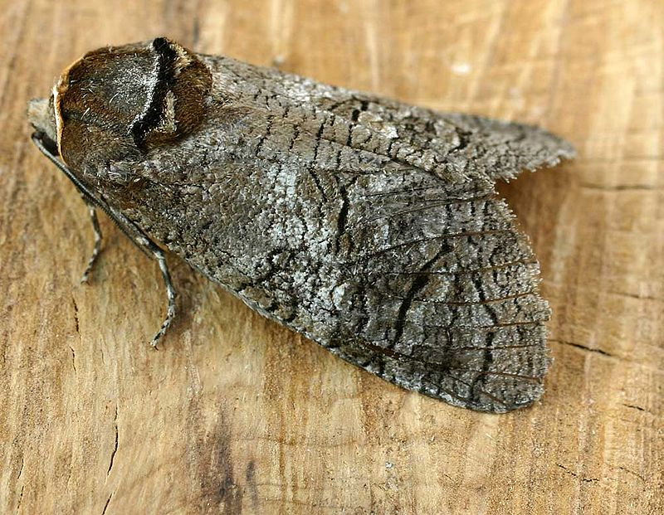

Kun koteloitumisvalmis toukka tulee puusta ulos, se jättää puun kuoreen 20 mm leveän ja epäsäännöllisen reiän.

Siipien kärkiväli 14-17 mm. Tällä nokikoiden heimoon kuuluvalla lajilla on pitkäripsiset siivet. Etusiivet ovat lähes mustat ja niissä on pieniä, valkoisia pisteitä. Takasiivet ovat harmaanruskeat. Viimeinen raajapari on erityisen pitkä ja niissä on selvät kannukset. Nokikoit eivät lentele paljon tai tule liioin valolle. Tämän lajin löytää erityisesti horsmien kukilta ja lehdiltä kasvin kukkimisaikaan. Häirittynä se pudottautuu maahan ja tekeytyy kuolleeksi. Toukka elää horsmilla ja saa niiden latvan taipumaan sivulle. Muilla kasveilla on samannäköisiä nikikoilajeja.
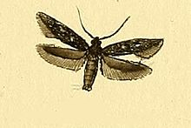

LASISIIVET
Lasisiivet ovat keskikokoisia tai kookkaita perhosia, jotka menettävät suurimman osan siipisuomuistaan ensilennolla. Näin niiden siivet ovat lasinkirkkaita ja levossa ampiaismaisesti kaksinkerroin laskostettuna. Ne lentävät aurinkoisina päivinä ja muistuttavat ampiaisia tai mehiläisiä. Toukat ovat pitkänomaisia, lieriömäisiä ja tummapäisiä. Ne elävät puiden tai pensaiden oksissa, varsissa tai juurissa. Suomessa14 lajia.
https://fi.wikipedia.org/wiki/Lasisiipiset

Siipien kärkiväli 20-32 mm. Vattulasisiiven etusiipien kärki ja etureuna ovat tummat ja siiven poikki kulkee kaksi tummaa vyötä. Takaruumis on musta ja sen etuosassa on kaksi ja takaosassa kolme tai neljä keltaista poikkivyötä. Se on melko yleinen vadelmapensaiden lähellä Oulun korkeudelle asti heinä-elokuussa. Aikuinen laskee munat maahan ja toukka kaivautuu aluksi vadelman juuriin. Myöhemmin se elää varren sisällä ja koteloituu seuraavana keväänä lähelle varren tyveä.
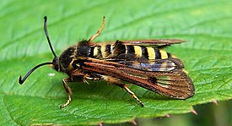

Koteloituvat toukat kaivavat käytävän aivan rungon pintaan, kunnes jäljellä on vain paperinohut kalvomainen seinämä. Kuoriutuva perhonen kiemurtelee kotelon sisällä ”seinän” lävitse ja työntyy puolittain ulos, jolloin tyhjä kotelonahka jää suuaukkoon törröttämään.

= herukkasiipi. Siipien kärkiväli 15-20 mm. Muistuttaa vattulasisiipeä, mutta on pienempi ja etusiivissä on vain yksi tumma poikkivyö ja punainen kärkiosa. Se on yleinen Etelä- ja Keski-Suomessa etenkin villiintyneiden herukkapensaiden kasvupaikoilla. Toukka elää herukkavarsien sisällä ja voi runsaana esiintyessään heikentää herukkasatoa.
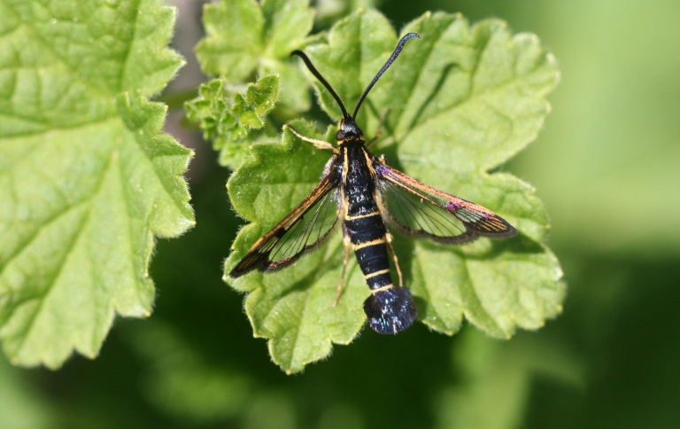

https://fi.wikipedia.org/wiki/Kiertokasvit

